Představitel českého surrealismu
Pracovní list
1. Pokuste se seřadit tyto ukázky v celek ve správném pořadí. Pak zkuste báseň pojmenovat a své rozhodnutí zdůvodněte.

Absolutního hrobaře
Jenž klímá na jedno oko
Uspáván jednotvárnou vůní věcí
Páchnoucích jako sýr

Podobný ploutvi
Oceánských smrští
A znovu se zašklebí jediným svým vykotlaným zubem na konci topůrka
Nad podlahou této odpolední krčmy posypané pískem
Za bezvětří které obrací stránky Hostinského oznamovatele
Absolutní hrobař
Lusknutím rozdrtí v prstech mozek vlaštovky
Jež opustila jeho gigantický nos

Když mlaskne absolutní hrobař jazykem
Běží slepice které v nich ihned dozrávají v chutné hrudi
Pro malé jedlíky
Jejichž trup se viklá jako židle

2. Právě jste si přečetli surrealistickou báseň představitele českého surrealismu. Pokuste se rozhodnout, která z těchto tří definic vystihuje podstatu surrealismu. Diskutujte o svém rozhodnutí.

A) Tento směr chtěl osvobodit umění i společnost a učinit život šťastnějším. Vyznačuje se proto optimismem, hravostí a radostí, smyslovým opojením.

B) Je avantgardní umělecký směr, který vychází z učení Sigmunda Freuda. Jeho cílem bylo osvobození mysli od rozumové kontroly, zdůraznění podvědomí a uvolnění emocionality. Základními literárními prostředky byly automatický text a volný verš.

C) Usiluje o vyjádření smyslových vjemů a subjektivních dojmů z pozorované skutečnosti. Projevil se v malířství a hudbě, následně v literatuře.

3. Celá sbírka, z níž jste četli ukázku, se inspiruje surrealistickými obrazy Salvadora Dalího a novými výtvarnými technikami, jako jsou například dekalky (náhodný obraz vzniklý třením barev).

Úkol – Popište všechny své pocity při sledování tohoto obrazu. Nechte volně plynout myšlenky.

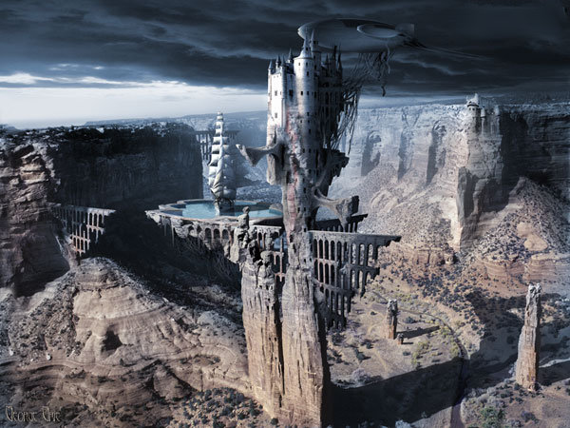

4. V tajence naleznete jméno jednoho z předních představitelů českého surrealismu.
- Vybájené vypravování o nějakém historickém místě, osobě nebo události.
- Stručný výrok obsahující lidovou moudrost.
- Soupis informací obsahující technické a vydavatelské informace o knize.
- ….. kosmické (básnická sbírka J. Nerudy).
- Drobná příhoda.
- Zosobnění, přenášení lidských vlastností na věci, zvířata, rostliny.
- Napodobování zvuků slovy.
- Šilhavost.
- Jeden řádek v básni.
- Opakování stejného slova na začátku verše nebo strofy.
- Doslov, závěr.
- Veršovaný text (básně).
- Podstatné jméno latinsky.
- Příběh, v němž vystupují zvířata jednající jako lidé.
- Literární nadsázka.

5. S pomocí internetu nebo slovníků vypracujte tyto úkoly:

- Stručně charakterizujte surrealismus v české literatuře.
- Jmenujte další představitele českého surrealismu.
- Vyjmenujte alespoň 3 představitele světového surrealismu.
- Do jakých dalších uměleckých odvětví se surrealismus promítá?

Úkoly vztahující se k osobě z tajenky:

- Do jakého seskupení českých avantgardních umělců v roce 1922 vstoupil?
- Vyjmenuj alespoň 3 jeho surrealistické sbírky.

1.
2.
3.

Použité odkazy:

- http://cs.wikipedia.org/wiki/Surrealismus
- http://cs.wikipedia.org/wiki/V%C3%ADt%C4%9Bzslav_Nezval
- http://midie.blog.cz/0708/slovnik-literarnich-pojmu
Uveřejněný odkaz [cit. 2010-09-24]. Dostupný pod licencí Creative Commons
na http://www.wikipedia.org.
- http://cs.wikipedia.org/wiki/Soubor:White-castles.jpg

